**الجمهوريــــــــــــــــــــــة الجزائريـــــــــــة الديمقراطيـــــــــة الشعبيـــــــة**

**وزارة التعليـــــــــــم العـــــــــــالي والبحـــــــــث العلـــــــمي**

**جامعة وهران للعلوم والتكنولوجيا محمد بوضياف**

**كلية الرياضيات والاعلام الالي**

**République Algérienne Démocratique et Populaire**

**Ministère de l’Enseignement Supérieur Et de la Recherche Scientifique Université des Sciences et de la Technologie d’Oran Mohamed BOUDIAF**

**Faculté des Mathématiques et Informatique**

***Département*** *: Informatique*

**Mémoire de fin d’études**

**Site web de location de vacances**

*Pour l’obtention du diplôme de* **Licence**

Domaine : **Mathématiques – Informatique**

Filière : **Informatique.**

Spécialité : **Systèmes Informatiques**

Présenté le :

Par :

* **Bouguelta Omar**

**Elmokhtar**

**Jury** Nom et Prénom Grade Université

**Examinateur**



Encadrant **Mahmoud Zennaki MCB USTO MB**

**2022/2023**

***Sommaire :***

1. Introduction : 3

2. Conception : 4

2.1 Diagramme USE CASE : 4

2.2 Dictionnaire de données : 7

2.3 Diagramme de classes : 9

2.4 Modèle logique : 10

2.5 Diagramme d’activité : 11

2.6 Conclusion : 12

3 Conclusion Générale : 14

Webographie : 14

# Introduction :

Le tourisme en Algérie est un secteur en pleine expansion, avec des millions de visiteurs chaque année. Cependant, trouver un hébergement abordable et de qualité peut être un véritable défi pour les touristes. C'est là que notre plateforme en ligne entre en jeu, offrant une solution simple et accessible pour trouver des logements de vacances en Algérie.

Notre plateforme conviviale et facile à utiliser a été spécialement conçue pour répondre aux besoins des touristes en Algérie, en proposant une expérience de voyage agréable et sans stress. Les touristes peuvent facilement sélectionner la date d'enregistrement et tout autre détail nécessaire pour leur séjour. Nous avons également intégré une fonctionnalité pour trouver des logements de dernière minute, idéale pour ceux qui cherchent à planifier un voyage spontané.

En plus de cela, notre plateforme offre la possibilité d'enregistrer les maisons et les lieux de location préférés pour un accès facile lors des prochains voyages. Les touristes peuvent également inviter leurs amis en un clic, leur permettant de planifier des vacances en groupe. Cette fonctionnalité permet aux touristes de créer des souvenirs durables et de profiter pleinement de leur expérience de voyage.

Notre plateforme en ligne offre également une messagerie intégrée qui permet aux hôtes et aux touristes de communiquer facilement, poser des questions, et clarifier les détails. Les évaluations et les notes partagées par les précédents voyageurs permettent aux touristes de prendre des décisions éclairées lors de la réservation de leur logement.

Enfin, nous avons également intégré un chat bot pour répondre à toutes les questions que les touristes pourraient avoir. Cette fonctionnalité permet aux touristes de recevoir une assistance supplémentaire et de résoudre rapidement tout problème qu'ils pourraient rencontrer pendant leur voyage.

# Conception :

Dans cette section, nous allons plonger dans les détails de la conception de notre projet, en commençant par un diagramme UML détaillé.

Le diagramme UML est un outil puissant qui nous permet de représenter les différentes classes et les relations entre elles de manière visuelle et claire. Il nous permet également de mieux comprendre l'architecture globale de notre projet et de prendre des décisions de conception éclairées.



Dans cette section, nous allons examiner en détail notre diagramme UML, en expliquant les différentes classes et les relations entre elles. Nous allons également explorer les choix de conception que nous avons faits pour arriver à ce diagramme et aux raisons qui les sous-tendent

## Diagramme USE CASE :

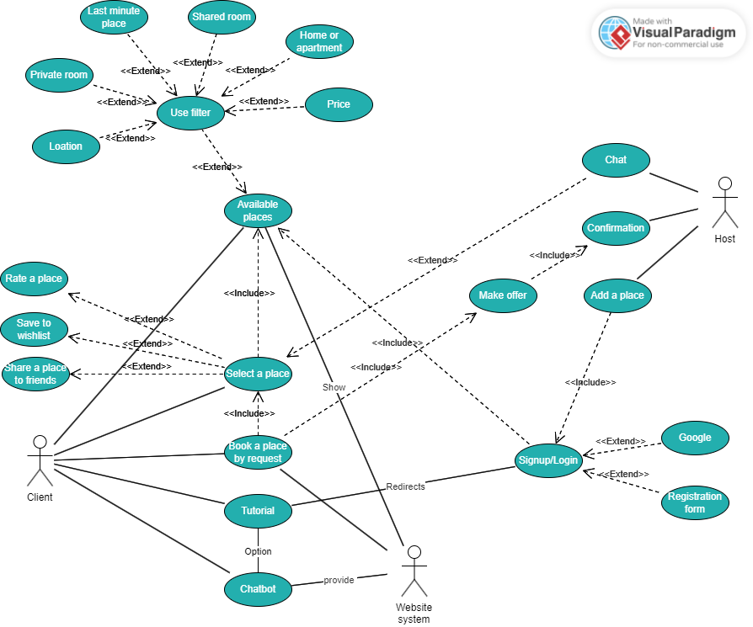

Le diagramme de cas d'utilisation représente les différents acteurs et fonctionnalités du système de gestion des places disponibles. Les acteurs sont « l'utilisateur », le « système de site web » et « l'hôte ». L’ « Utilisateur » est une personne qui souhaite trouver et réserver une place, le « Système de site web » est le système qui gère les places disponibles et l' « Hôte » est la personne qui possède la place que l'utilisateur souhaite réserver.

* + - Les cas d'utilisation sont représentés sous forme d'ovales et comprennent "Lieux disponibles", "Sélectionner un lieu", "Réserver un lieu sur demande", "Chabot", "S'inscrire/Connexion", "Faire une offre", "Confirmation", "Ajouter un lieu », « Utiliser le filtre », « Évaluer un lieu », « Enregistrer dans la liste de

Souhaits » et « Partager le lieu avec des amis ». Chaque cas d'utilisation est relié aux acteurs qui peuvent le réaliser.

* + - Le cas d'utilisation "Lieux disponibles" est connecté à l'"Utilisateur", indiquant que l'utilisateur peut parcourir et visualiser les lieux disponibles. Le cas d'utilisation "Sélectionner un lieu" est connecté à l'"Utilisateur", indiquant que l'utilisateur peut sélectionner un lieu qu'il souhaite réserver. Le cas d'utilisation "Réserver une place sur demande" est connecté à l'"Utilisateur", indiquant que l'utilisateur peut demander à réserver une place. Le cas d'utilisation "Chabot" est connecté à l'"Utilisateur", indiquant que l'utilisateur peut interagir avec un chabot pour obtenir de l'aide pour sa réservation.
    - Le cas d'utilisation "S'inscrire/Connexion" est connecté à "l'Utilisateur" et au "Système de site web", indiquant qu’il doit créer un compte ou se connecter au système pour accéder à des fonctionnalités supplémentaires. Le cas d'utilisation "Faire une offre" est connecté à "l'utilisateur", indiquant qu’il peut faire une offre à l'hôte pour un logement qu'il souhaite réserver. Le cas d'utilisation "Confirmation" est lié à "l'Utilisateur" et à l'"Hôte", indiquant que l'hôte doit confirmer la demande de réservation faite par l'utilisateur.
    - Le cas d'utilisation "Ajouter un lieu" est connecté à l'"Hôte", indiquant que l'hôte peut ajouter un lieu qu'il souhaite louer aux utilisateurs. Le cas d'utilisation "Utiliser le filtre" est lié à l'"Utilisateur", indiquant qu’il peut utiliser des filtres pour affiner la recherche de places disponibles. Les filtres incluent « Prix », « Maison ou appartement », « Chambre partagée », « Lieu de dernière minute », « Chambre privée » et « Emplacement ».

Le cas d'utilisation "Évaluer un lieu" est connecté à l'"Utilisateur", indiquant qu’il peut évaluer le lieu qu'il a réservé après son séjour. Le cas d'utilisation "Enregistrer dans la liste de souhaits" est connecté à "l'utilisateur", indiquant que l'utilisateur peut enregistrer les lieux qui l'intéressent dans sa liste de souhaits pour de futures réservations. Le cas d'utilisation "Partager le lieu avec Des amis" est également lié à "l'utilisateur", indiquant qu’il peut partager les détails du lieu qu'il a réservé avec ses amis.

* + - Certains des cas d'utilisation sont connectés à d'autres cas d'utilisation via des relations « inclure » ou « étendre ». Par exemple, le cas d'utilisation "Réserver une place sur demande" inclut les cas d'utilisation "Inscription/Connexion" et "Sélectionner une place", indiquant que l'utilisateur doit s'inscrire ou se connecter avant de pouvoir demander à réserver une place, et ils doivent sélectionner un lieu avant de pouvoir demander à le réserver. Le cas d'utilisation "Utiliser le filtre" est étendu par plusieurs cas d'utilisation liés à différentes options de filtrage, indiquant que l'utilisateur peut choisir de filtrer les lieux disponibles en fonction de différents critères.

Globalement, le diagramme de cas d'utilisation donne un aperçu complet des différents acteurs et fonctionnalités du système de gestion des places disponibles, permettant une meilleure compréhension de l'architecture du système et des décisions de conception.

## Dictionnaire de données :

|  |  |  |
| --- | --- | --- |
| **NOM** | **DESCRIPTION** | **TYPE** |
| Client_id(PK) | Identifiant unique du client | N |
| name | Nom du client | C |
| email | Adresse e-mail du client | C |
| password | Mot de passe du client | A |
| Profile_image | Image de profil du client | img |
| Host_id (PK) | Identifiant unique de l’hote | N |
| name | Nom de l’hote | C |
| email | Adresse e-mail de l’hote | C |
| password | Mot de passe de l’hote | A |
| Profile_image | Image de profil de l’hote | img |
| property_id (PK) | Identifiant unique de la propriété | N |
| location | Emplacement de la propriété | C |
| price | Prix de la propriété | N |
| type | Type de propriété (appartement, maison, etc.) | C |
| last_minute | Booléen indiquant si la propriété est disponible en  dernière minute | B |
| title | Titre de la propriété | C |
| description | Description de la propriété | C |
| photo | Photo de la propriété | img |
| booking_id (PK) | Identifiant unique de la réservation | N |
| start_date | Date de début de la réservation | D |
| end_date | Date de fin de la réservation | D |
| offer | Offre pour la réservation | N |
| status | Statut de la réservation | C |
| wishlist_id (PK) | Identifiant unique de la liste de souhaits | N |
| comment_id (PK) | Identifiant unique du commentaire | N |
| nom | Nom de l'utilisateur laissant le commentaire | C |
| email | Adresse e-mail de l'utilisateur laissant le  commentaire | C |
| comment_text | Texte du commentaire | C |
| conversation_id (PK) | Identifiant unique de la conversation | N |
| sender | Expéditeur du message | C |
| message | Contenu du message | C |
| rating_id (PK) | Identifiant unique de l'évaluation | N |
| rate | Note laissée par le client | N |
| total_rates | Nombre total de notes pour la propriété | N |

**PK :** clé primaire

**A :** alphanumérique

**B :** booléen

**C :** texte

**N :** numérique

**Img :** image

## [Diagramme de classes](https://fr.wikipedia.org/wiki/Diagramme_de_classes) :

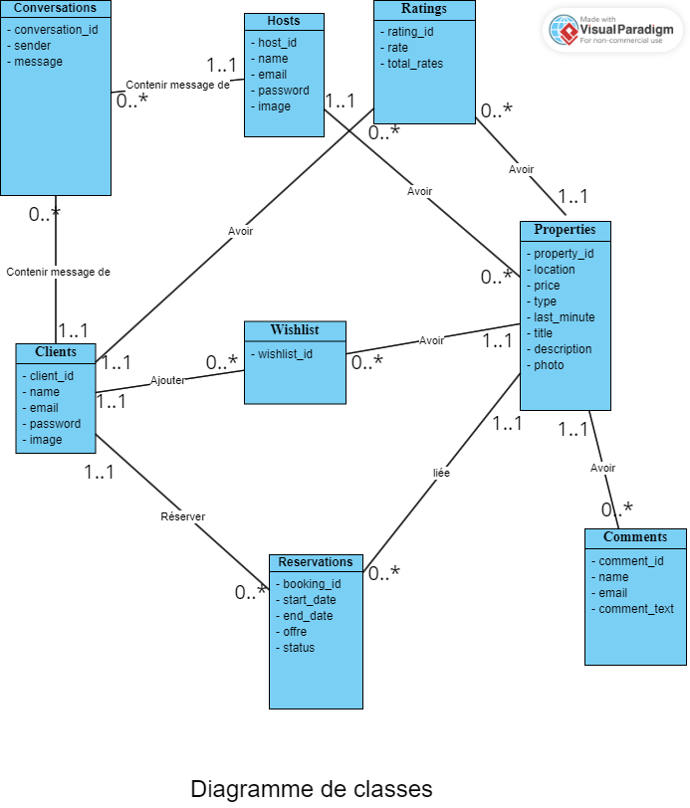

## Modèle logique :

* + - clients(**client_id**, name, email, password, profile_image)
    - hosts(**host_id**, name, email, password, profile_image)
    - properties(**property_id**, **host_id\***, location, price, type, last_minute, title, description, photo)
    - reservations(**booking_id**, **client_id\***, **property_id\***, start_date, end_date, offer, status)
    - wishlists(**wishlist_id**, **client_id\***, **property_id\***)
    - comments(**comment_id**, **property_id\***, nom, email, comment_text)
    - conversations(**conversation_id**, **client_id\***, **host_id\***, **property_id\***, expediteur, message)
    - ratings(**rating_id**, **client_id\***, **property_id\***, rate, total_rates)

## Diagramme d’activité :

[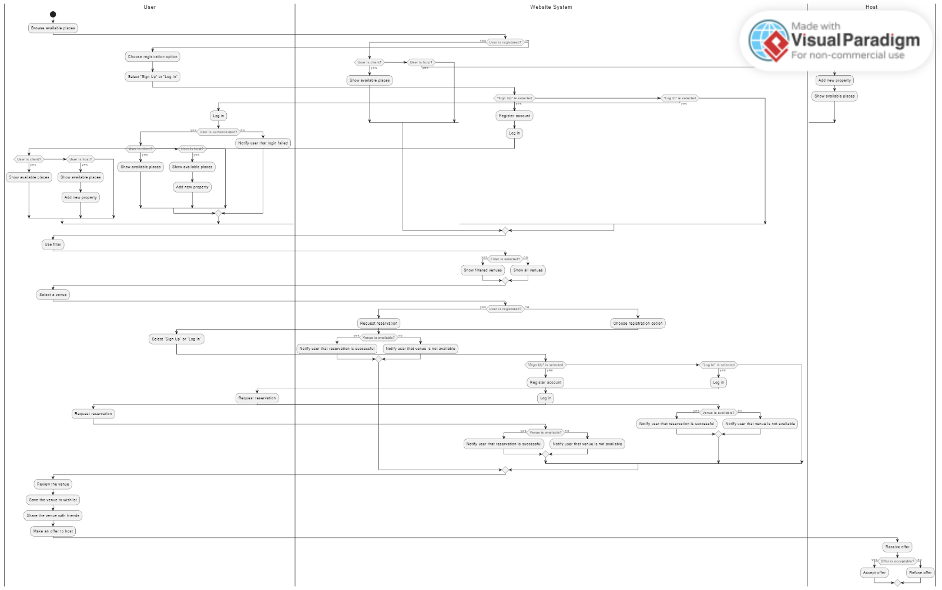](https://drive.google.com/file/d/1BYrp8riPWXJ-Ge6xhJrR5lo9qukI5T4A/view?usp=sharing)

Note : Cliquez sur l'image pour une meilleure vue

## Conclusion :

Dans l'ensemble, la construction de notre site web a nécessité une planification, une analyse et une conception minutieuses, et nous pensons que le diagramme de cas d'utilisation, le schéma de base de données, le dictionnaire de données et le diagramme d'activité présentés dans ce chapitre fournissent une base solide pour la mise en œuvre et le test de notre système.

# Conclusion Générale :

En fin de compte, notre plateforme offre une valeur ajoutée pour les voyageurs en Algérie, en leur permettant de planifier des vacances stress-free. Nous sommes fiers de notre contribution au développement du secteur du tourisme en Algérie et nous sommes convaincus que notre plateforme continuera à grandir et à s'améliorer pour répondre aux besoins des touristes à l'avenir.

# Webographie :

* [**https://www.edx.org/**](https://www.edx.org/)
* [**https://www.geeksforgeeks.org/**](https://www.geeksforgeeks.org/)
* [**https://stackoverflow.com/**](https://stackoverflow.com/)
* [**https://stats.stackexchange.com/**](https://stats.stackexchange.com/)
* [**https://www.w3schools.com/**](https://www.w3schools.com/)
* [**https://www.coursera.org/**](https://www.coursera.org/)
* [**https://www.freecodecamp.org/**](https://www.freecodecamp.org/)
* [**https://www.youtube.com/**](https://www.youtube.com/)
* **https://online.visual-paradigm.com/**